Valparaíso, 15 de mayo 2024

Oficio N°544/29/2024

La COMISIÓN DE DEPORTES Y RECREACIÓN, acordó oficiar a V.E., en cumplimiento de lo establecido en el artículo 17 A de la ley orgánica constitucional del Congreso Nacional, a fin de consultar vuestra opinión sobre la fusión de los siguientes proyectos de ley, radicados en esta Comisión:
1.- Mensaje de S.E. el Presidente de la República, con el que inicia un proyecto de ley que adopta medidas para resguardar la integridad competitiva en el ámbito de la práctica deportiva. Boletín N°14818-29
2.- Moción del exdiputado Matías Walker y de las diputadas Erika Olivera y Marisela Santibáñez, que tipifica el delito de corrupción en las actividades deportivas. Boletín N° 14774-07
Hago presente a V.E. que la Sala, en sesión celebrada el 15 de junio de 2022, accedió a la petición de esta Comisión en orden a refundir ambas iniciativas legales, previa consulta a V.E.

Lo que tengo a honra poner en conocimiento de V.E. en virtud de referido acuerdo y por orden de la Presidente de la Comisión, diputado Andrés Celis Montt.

Dios guarde a V.E.,

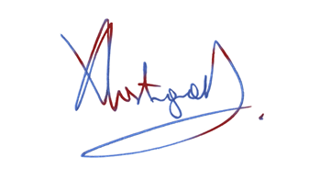
XIMENA INOSTROZA DRAGICEVIC
Abogada Secretaria de la Comisión

A S.E. EL PRESIDENTE DE LA REPÚBLICA, DON GABRIEL BORIC FONT.

Patricia.lagos@presidencia.cl

trojas@minsegpres.gob.cl

